融合 共享 超越——记常州幼教中心学科组新一轮发展会议
鸣幼
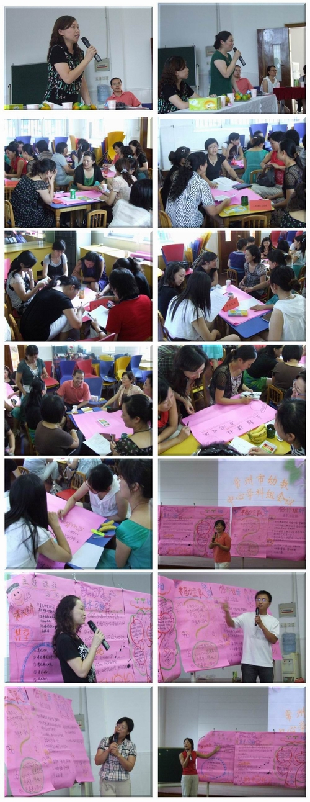
9月19日常州市各片区幼教精英齐聚鸣珂巷幼儿园，参加常州市幼教学科中心组会议。会议由常州市教育考研室庄春梅老师主持。
融合
首先庄春梅老师对常州市幼教学科中心组新一轮主攻方向和引领作用作出细致的阐释。新一轮学科组细化为六个研究小组，有课程与游戏组、0－3岁早教组、科学与数学组、语言与社会组、音乐与美术组、健康与体育组。提出中心学科组新一轮研究要注重方向感和愉悦感，要具有针对性和挑战性，教师专业成长须具有敏感度和创新度；研究具有影响力和辐射力。
共享
然后分小组分学科领域存在的主要问题及其应对策略开展了头脑风暴式的讨论。每个成员把各自领域中的主要的研究方向、存在问题及相应的策略进行了激烈的探讨。每个学科中心组把自己的思考向与会全体成员陈述。
超越
最后庄春梅老师就三个问题将每位老师的思维拉向更深的层次。
我离儿童的距离有多远？
我对幼儿教育的理解有多深？
我的专业化程度有多高？

